Găng Tay Adidas Predator Training Goalkeeper - Vàng Chanh
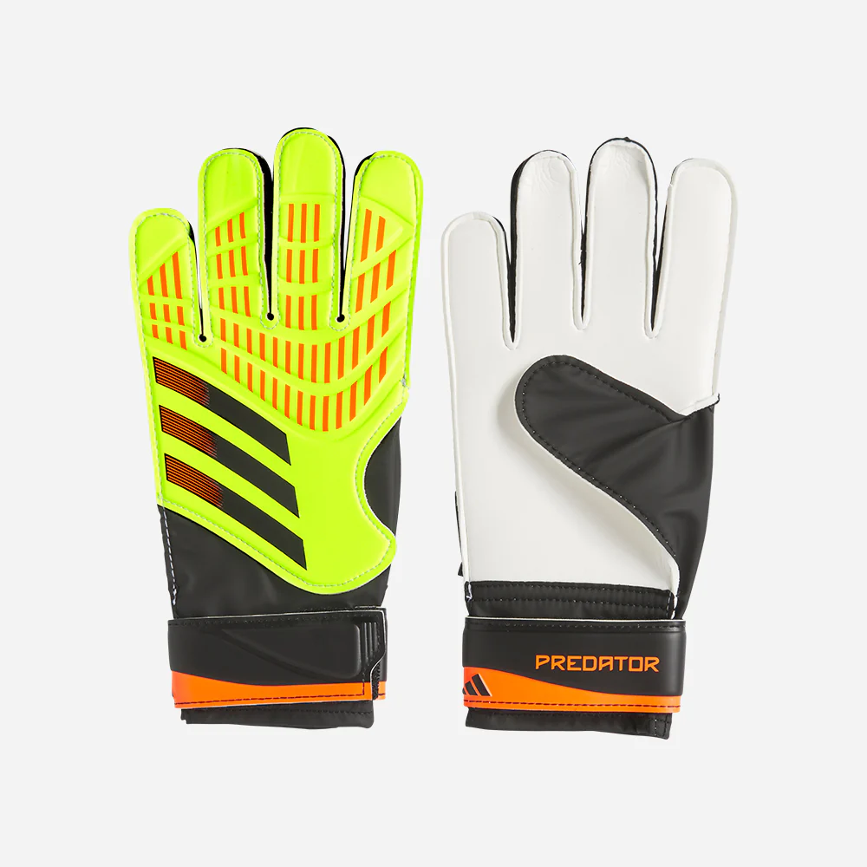
431.000₫

GĂNG TAY ADIDAS PREDATOR TRAINING GOALKEEPER
Được thiết kế cho những thủ môn đam mê luyện tập, Găng Tay Adidas Predator Training hỗ trợ tối đa cho từng pha bóng. Kiểu ngón positive mang đến cảm giác bóng chân thật, giúp bắt dính bóng chính xác và ném bóng đi xa. Lòng bàn tay bằng latex Soft Grip tăng cường độ bám, tạo sự tự tin trong mọi tình huống.

THÔNG SỐ
- Kiểu ngón positive
- Lòng bàn tay: Soft Grip làm từ 1% latex
- Chất liệu chính: 1% polyurethane
- Đai quấn cổ tay nửa vòng
- Mã sản phẩm: IQ4026
Găng Tay Thủ Môn Adidas Copa Club - Be

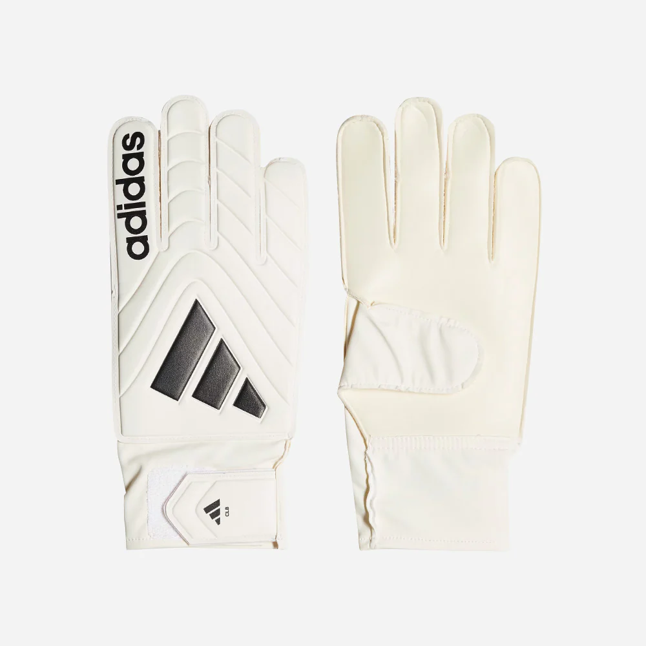
269.000₫

GĂNG TAY THỦ MÔN ADIDAS COPA CLUB
Giữ vững khung thành với cảm giác thoải mái tuyệt đối. Đôi găng tay thủ môn adidas Copa Club này có phần mu bàn tay linh hoạt, cho phép bạn cử động tự nhiên, và đai quấn cổ tay nửa vòng co giãn, giúp găng tay ôm sát tay bạn. Chất liệu latex Soft Grip ở phần lòng bàn tay mang lại độ bám bóng tuyệt vời, giúp bạn bắt bóng dễ dàng và tự tin. Phần ngón tay có kiểu ngón positive rộng rãi cho trải nghiệm không chút phân tâm.

THÔNG SỐ
- Kiểu ngón positive
- Chất liệu chính: Lớp laminate làm từ 65% polyester tái chế, 35% polyurethane
- Lòng bàn tay: Latex Soft Grip
- Đai quấn cổ tay nửa vòng
- Mã sản phẩm: IQ4016

Găng Tay Adidas Predator Training Goalkeeper - Xanh Dương
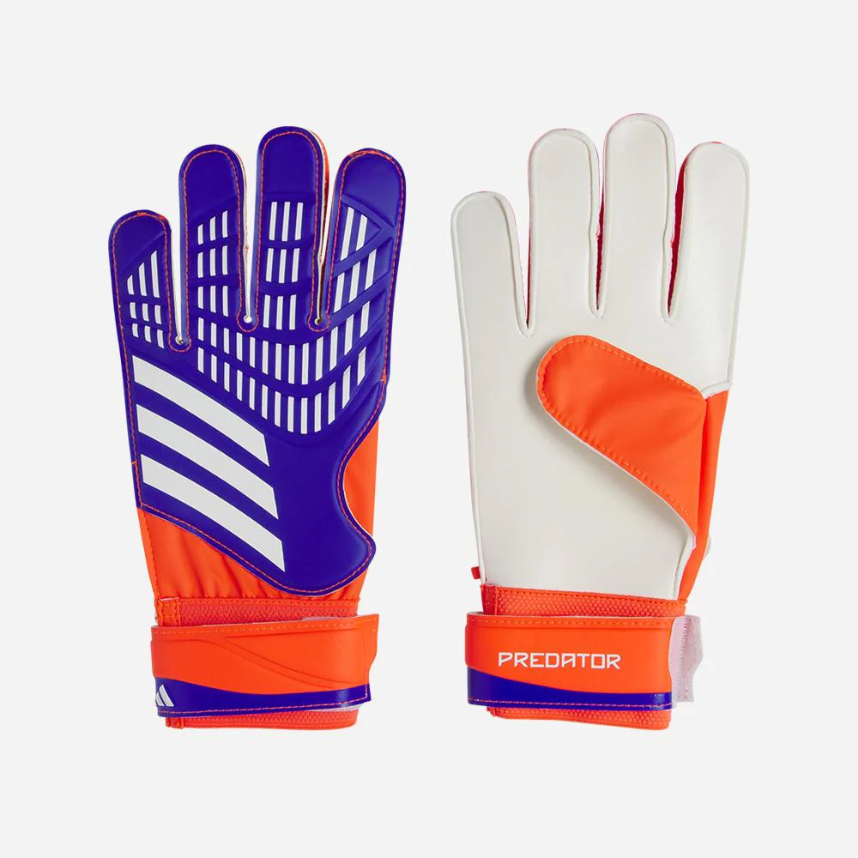
431.000₫

GĂNG TAY ADIDAS PREDATOR TRAINING GOALKEEPER
Găng Tay Adidas Predator Training Goalkeeper giúp bạn làm chủ sân đấu với hiệu suất tối đa. Được thiết kế để mang lại sự vừa vặn với thiết kế cổ tay co giãn giúp duy trì sự ổn định để bạn thêm tự tin xử lý bóng. Lòng bàn tay Soft Grip bằng latex có phần đệm giúp tăng cường độ bám và độ bền trong mọi điều kiện thời tiết.

THÔNG SỐ
- Đảm bảo sự vừa vặn thoải mái
- Lòng bàn tay có đệm mút latex Soft Grip
- Thiết kế cổ tay co giãn, tăng cường sự ổn định và thoải mái
- Mã sản phẩm: IX3870

Găng Tay Thủ Môn Adidas Predator - Hồng
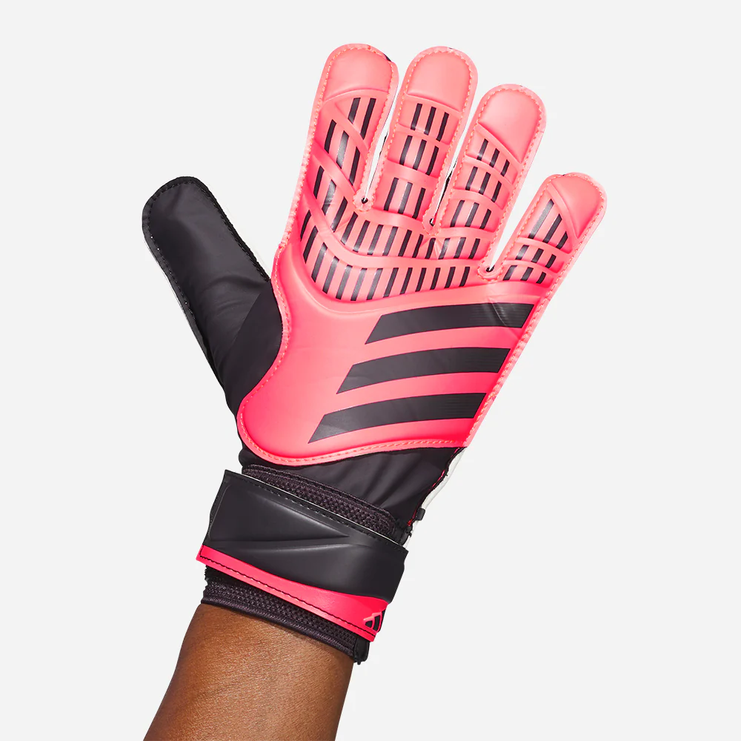
431.000₫

GĂNG TAY THỦ MÔN ADIDAS PREDATOR
Làm chủ khung thành với đôi găng tay thủ môn adidas giúp bạn ghi điểm phong độ. Với thiết kế nhằm mang lại độ ôm vừa vặn, quai cổ tay co giãn trên đôi găng tay bóng đá Predator Training này tạo độ ổn định cho khả năng xử lý bóng thoải mái. Phần lòng bàn tay bằng cao su latex Soft Grip cho độ êm ái, độ bám và độ bền trong mọi điều kiện thời tiết.

THÔNG SỐ
- Kiểu ngón positive
- Lòng bàn tay: Mút foam latex Soft Grip
- Quai co giãn nửa cổ tay
- Mã sản phẩm: IX3871

Ốp Bảo Vệ Ống Chân Adidas Tiro Club - Trắng
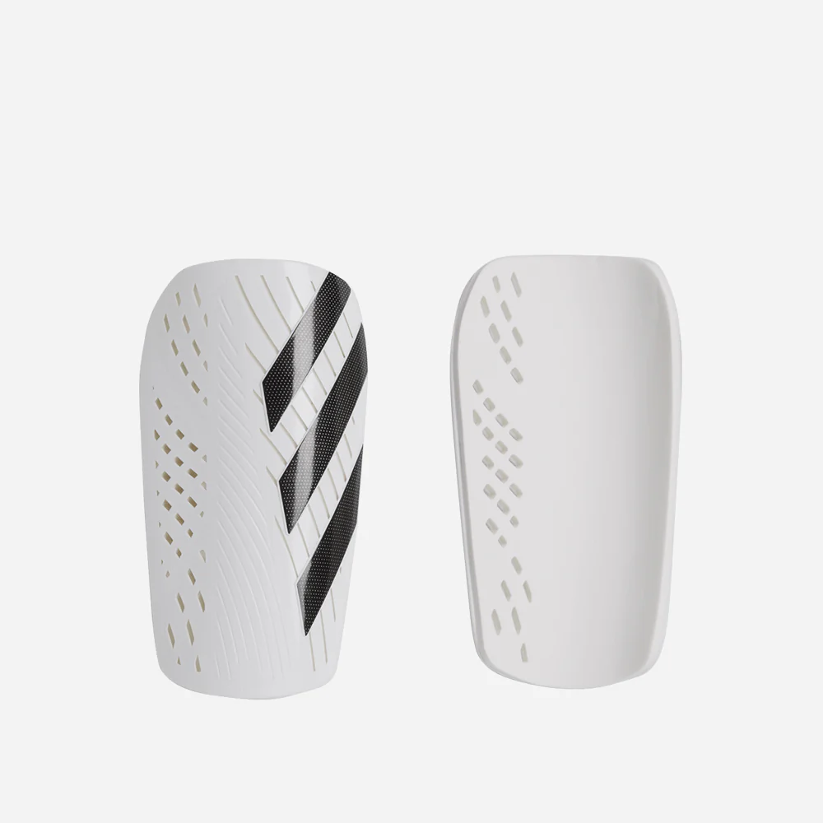
180.000₫

ỐP CHÂN ADIDAS TIRO CLUB
Bảo vệ bản thân mà không làm mất đi khả năng di chuyển, những chiếc ốp bảo vệ ống chân adidas Tiro Club này được thiết kế dành cho những người chơi thích sự tiện lợi. Nhẹ và linh hoạt, tấm ốp có lớp nền EVA để hấp thụ va đập và có thiết kế thông thoáng để tăng cường sự thoáng khí.
Được làm bằng ít nhất 20% hàm lượng tái chế để tránh tác động môi trường lớn hơn khi sản xuất hàm lượng nguyên chất.

THÔNG SỐ
- Chất liệu: 75% polypropylene, 25% polypropylene tái chế
- Lớp nền xốp
- Tấm chắn cứng linh hoạt có thiết kế đục lỗ để tăng cường sự thoáng khí
- Mã sản phẩm: IP3995

Ốp Bảo Vệ Ống Chân adidas TIRO Training Unisex IP3998
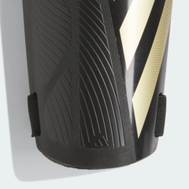
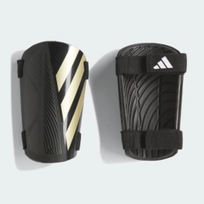
400.000₫
CẶP ỐP ĐÁ BÓNG BẢO VỆ ỐNG CHÂN CÓ QUAI DÁN CHẮC CHẮN VÀ SỬ DỤNG THÀNH PHẦN TÁI CHẾ.
Sẵn sàng cho những pha bóng gay cấn với đôi ốp bảo vệ ống chân Tiro Training này. Được thiết kế nhằm chống chịu được cường độ thi đấu khắc nghiệt, lớp vỏ ngoài cứng cáp của cặp ốp này được cố định bằng hai quai dán. Ngược lại, lớp đệm EVA hấp thụ lực tác động giúp bạn luôn thoải mái khi di chuyển. Làm từ tối thiểu 20% thành phần tái chế nhằm giảm thiểu tác động môi trường do sử dụng thành phần nguyên sinh trong sản xuất.
- Nhựa đúc ép làm từ 80% polypropylene, 20% polypropylene tái chế
- Lớp lót bằng chất liệu EVA
- Lớp vỏ cứng cáp
- Quai dán kép tùy chỉnh
- Màu sản phẩm: Black / Gold Metallic / White
- Mã sản phẩm: IP3998

